IE………………………………………………….

PLAN DE GESTIÓN DEL RIESGO DE DESASTRES

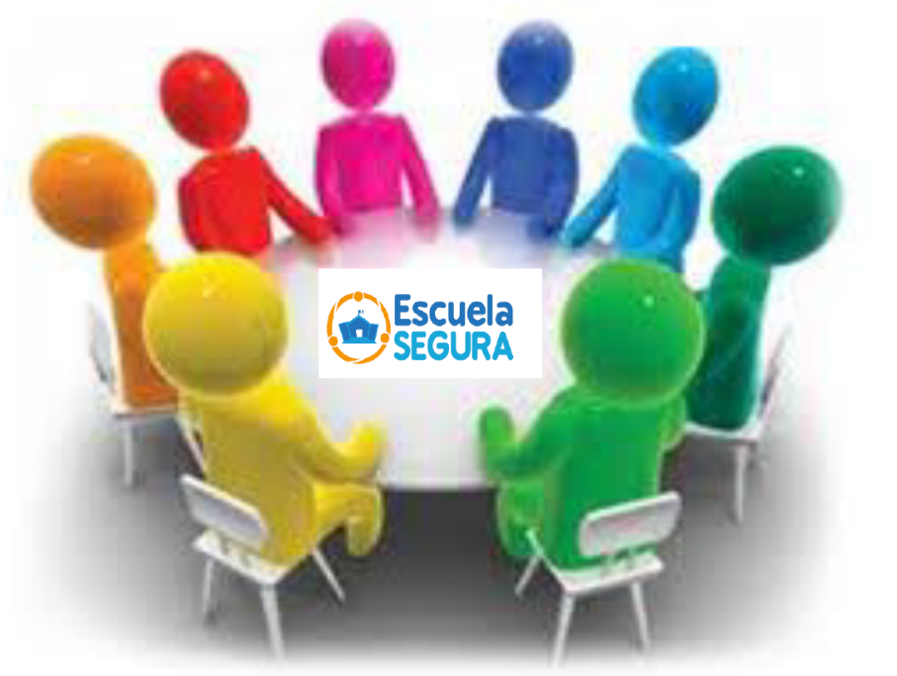

“IDENTIFICO los peligros, REDUZCO las vulnerabilidades y GESTIONO los riesgos de desastres”

2018

PLAN DE GESTIÓN DEL RIESGO DE DESASTRES

- INFORMACIÓN GENERAL.

DATOS GENERALES
NOMBRE IE.:
DRE/GRE |  | UGEL.:
PROVINCIA: |  | DISTRITO:
CENTRO POBLADO: |  | AREA GEOGRÁFICA: |  |  | URBANA | x | RURAL
DIRECCIÓN: |  | ALTITUD:
CODIGO LOCAL: |  | CODIGO MODULAR:
TIPO DE GESTIÓN: |  | TURNO: | X | MAÑANA |  | TARDE |  | NOCHE
DIRECTOR (A): |  | CELULAR DIRECTOR(A):
TELÉFONO I.E.: |  | CORREO ELECTRÓNICO:
NIVEL: |  | MODALIDAD:
COORDINADOR DE COMISIÓN DE CIUDADANÍA AMBIENTAL Y GRD: |  | RESPONSABLE EN GESTIÓN DEL RIESGO DE DESASTRES

ESTADÍSTICA DE LOS MIEMBROS DE LA COMUNIDAD EDUCATIVA:
MODALIDAD |  |  |  |  |  |  |  |  |  | N° Estudiantes |  | N° Docentes |  | N° Administrativos
EBR |  | EBA |  | EBE |  | CETPRO |  | SUPERIOR |  | H | M | H | M | H | M
 | Inicial |  | Inicial |  | Especial |  | CETPRO |  | Superior
 | Primaria |  | Intermedio |  |  |  | Básico |  | I.S.P.
 | Secundaria |  | Avanzado |  |  |  | Intermedio |  | E.S.F.A.
Subtotales
Total

- BASE LEGAL

- D.S. N° 011-2012-ED Reglamento de la Ley N° 28044 Ley General de Educación
- RM N° 657-2017 Orientaciones para el desarrollo del año escolar 2018 en Instituciones Educativas y Programas Educativos de la Educación Básica
- Ley N° 30102, Ley que dispone medidas preventivas contra los efectos nocivos para la salud por la exposición prolongada a la radiación solar.
- Ley Nº 29664 Ley de creación del Sistema Nacional de Gestión del Riesgo de Desastres (SINAGERD).
- Decreto Supremo Nº 048-2011-PCM Reglamento de la ley del Sistema Nacional de Gestión del Riesgo de Desastres (SINAGERD).
- Ley N° 28551 que establece la obligación de elaborar y presentar planes de contingencia.

- DIAGNÓSTICO (PELIGROS,VULNERABILIDAD, RIESGOS)
Peligros identificados que afectan el Local escolar de la IE……………………
PELIGROS IDENTIFICADOS
PELIGROS GENERADOS POR FENÓMENOS DE ORIGEN NATURAL | PELIGROS INDUCIDOS POR LA ACCIÓN HUMANA
Sismo | Químicos (Incendio)
Lluvias intensas | Biológicos (murciélagos)
 | Físicos (Exposición a radiación ultravioleta)

- Identificación de peligro, vulnerabilidad, riesgo, medidas de prevención, reducción, cronograma y responsable.
ELEMENTOS | PELIGRO | VULNERABILIDAD (Exposición, fragilidad y resiliencia) | ESTIMACIÓN DEL RIESGO | Medidas de prevención y reducción del riesgo de desastres |  | CRONOGRAMA
 |  |  |  | PREVENCIÓN | REDUCCIÓN | E | F | M | A | M | J | J | A | S | O | N | D | RESPONSABLE
ESTRUCTURAL  (Metálicos, maderas, prefabricados, techos, paredes, columnas, vigas, etc.) | Sismo
 | Lluvias intensas
 | Incendio
 | Peligro biológico (murciélago)
NO ESTRUCTURAL  (Aforos ,accesos .puertas, cielos rasos, paneles, rampas, equipos y sistemas mecánicos, eléctricos, sanitarios y seguridad contra incendios) | Sismo
 | Lluvias intensas
 | Incendio
 | Peligro biológico (murciélago)
 | Peligro físico (exposición a radiación ultravioleta)
FUNCIONAL  (Organización frente a una emergencia) | Sismo
 | Lluvias intensas
 | Incendio
 | Peligro biológico (murciélago)
 | Peligro físico (exposición a radiación ultravioleta)
ENTORNO INMEDIATO
(Edificaciones y estructuras alrededor del local escolar)

ENTORNO SOCIAL
Fuente: ITSE
Sismo:

ELEMENTOS | VULNERABILIDAD (Exposición, fragilidad y resiliencia) |  |  | ESTIMACIÓN DEL RIESGO | Medidas de prevención y reducción del riesgo de desastres |  |  |  |  |  |  | CRONOGRAMA
 |  |  |  |  | PREVENCIÓN |  | REDUCCIÓN |  |  |  |  | E |  | F |  |  | M |  | A |  | M |  | J |  | J | A | S | O | N | D | RESPONSABLE
ESTRUCTURAL  (Metálicos, maderas, prefabricados, techos, paredes, columnas, vigas, etc.) | Las paredes del aula de 4 grado de primaria presenta grietas de 2 cm aprox. |  |  | Al desplomarse las paredes afectaran la vida e integridad física de los estudiantes del 4 grado….. | Solicita evaluación técnica de Defensa Civil. |  | Buscar espacios alternos parea brindar el servicio educativo. |  |  |  |  | x |  |  |  |  |  |  |  |  |  |  |  |  |  |  |  |  |  |  | Comisión de CA y GRD
 |  |  |  |  | Demolición y remoción de escombros del aula agrietada.
 |  |  |  |  | Construcción de la pared.
 |  |  |  |  | Gestionar las aulas prefabricadas.
 |  |  |  | Afectación y deterioro del mobiliario escolar.
 |  |  |  | Deterioro o destrucción del material educativo.
 |  |  |  | Deterioro o perdida de equipos tecnológicos como: computadora, XO, TV. … etc
 | La IE no cuenta con columnas. |  |  | Colapso de las paredes de la IE…….
 | El techo es de fibra cemento… |  |  | Colapso del techo.
Afectación de la vida e integridad física de estudiantes
, docentes, etc.
 | El piso presenta rajaduras y hundimiento. |  |  | Obstrucción de la rutas de evacuación.  Accidentes de personas: Estudiantes, docentes, etc.
 | La ubicación de la ie se encuentra en zona de deslizamiento. |  |  | Colapso de la infraestructura.
 |  |  |  | Afectación de vías de acceso.
 | La ie no cuenta con carpas ni aulas prefabricadas |  |  | Suspensión del servicio educativo.
NO ESTRUCTURAL

(Aforos ,accesos .puertas, cielos rasos, paneles, rampas, equipos y sistemas mecánicos, eléctricos, sanitarios y seguridad contra incendios)
FUNCIONAL

(Organización frente a una emergencia)

- OBJETIVO GENERAL

- Reducir el riesgo, con medidas de prevención y reducción del riesgo de desastres a través del fortalecimiento de capacidades para el desarrollo de una cultura de prevención y participación de la comunidad educativa organizada.

OBJETIVOS ESPECÍFICOS

- Fortalecer la participación de la comunidad educativa organizada para el desarrollo de una cultura de prevención.

- Reducir las vulnerabilidades con medidas de reducción del riesgo de desastres para garantizar una Escuela Segura.

- ESTRUCTURA ORGANIZACIONAL DE LA COMISIÓN DE CIUDADANÍA AMBIENTAL Y GESTIÓN DEL RIESGO DE DESASTRES

Brigada de Salud y Primeros Auxilios

Comisión de Ciudadanía Ambiental y Gestión del Riesgo de Desastres
Coordinador de Comisión Ciudadanía Ambiental y Gestión del Riesgo de Desastres
CONEI
APAFA
Responsable en ciudadanía Ambiental
Brigada de Ecoeficiencia
Brigada de Cambio Climático
Responsable en Gestión del Riesgo de Desastres
Brigada Señalización Evacuación y Evaluación
Brigada Contra Incendios y Seguridad
Brigada de Protección y entrega de niños y soporte socioemocional y actividades lúdicas.

Nota: Para el caso de las IE multigrado y unidocentes, éstas podrás adaptarse y contar con el número de brigadas que se adecuen a su realidad. ELABORAR LA ESTRUCTURA ORGANIZACIONAL DE LA COMISIÓN DE CIUDADANIA AMBIENTAL Y GRD CON LOS NOMBRES DE CADA UNO DE LOS INTEGRANTES

FUNCIONES GENERALES DE LA COMISIÓN DE GESTIÓN DEL RIESGO DE DESASTRES
Debe cumplir las siguientes funciones:
- Planificar, organizar, ejecutar, monitorear, y evaluar las acciones establecidas en el Plan de Gestión del Riesgo de Desastres que son de responsabilidad sectorial en el marco del Plan Nacional de Prevención y Atención de Desastres.
- Planificar, organizar, ejecutar, monitorear y evaluar las acciones el Plan de Contingencia con el asesoramiento y apoyo con el Centro de Operaciones de Emergencia (COE) correspondiente.
- Organizar y promover la participación de los estudiantes, docentes y padres de familia en la Gestión del Riesgo de Desastres.
- Desarrollar acciones de capacitación en Gestión del Riesgo de Desastres en coordinación con la Unidad de Gestión Educativa Local y otros.
- Organizar, ejecutar y evaluar la realización de los simulacros a realizar de acuerdo a la realidad fenomenológica de la zona, reportando a la UGEL correspondiente y al PERÚ- EDUCA con asesoramiento de la Unidad de Gestión Educativa Local y otros de acuerdo al cronograma aprobado por el Ministerio de Educación.
- Organizar el Centro de Operaciones de Emergencia (COE-IE) como espacio físico de monitoreo, permanentemente obtienen, recaban y comparten información sobre el desarrollo de emergencias, desastres o peligros inminentes para el procesamiento e intercambio de información permanente de la IE a la UGEL.
- Garantizar la incorporación de la Gestión del Riesgo de Desastres en el Proyecto Educativo Institucional, el Proyecto Curricular Institucional y en el Plan Anual de Trabajo.
- Organizar, promover y capacitar a las brigadas de: señalización evacuación y evaluación, Contra incendios y seguridad, protección y entrega de estudiantes, soporte, actividades lúdicas con la participación de los docentes, padres de familia y otros.

- IDENTIFICACIÓN DE RECURSOS:
PROCESOS | MEDIDAS | RECURSOS NECESARIOS (HUMANOS, FÍSICOS, MATERIALES, ETC. ) | RECURSOS CON LOS QUE SE CUENTA | RECURSOS A GESTIONAR
PREVENCIÓN
REDUCCIÓN

- SEGUIMIENTO Y EVALUACIÓN DEL PLAN
El seguimiento y evaluación del Plan será participativo y debe realizarse de manera permanente y estará a cargo de la Comisión de Ciudadanía Ambiental y Gestión del Riesgo de Desastres, para asegurar una Escuela Segura, con actividades de difusión y socializar el plan con autoridades, comunidad educativa incluyendo medios de comunicación.

ANEXOS
- MAPA DE PELIGROS

- MAPA DE VULNERABILIDAD

- MAPA DE RIESGOS INTERNOS Y EXTERNOS DEL LOCAL ESCOLAR DE LA IE…………………….
MAPA DE RIESGOS INTERNO | MAPA DE RIESGOS EXTERNO
